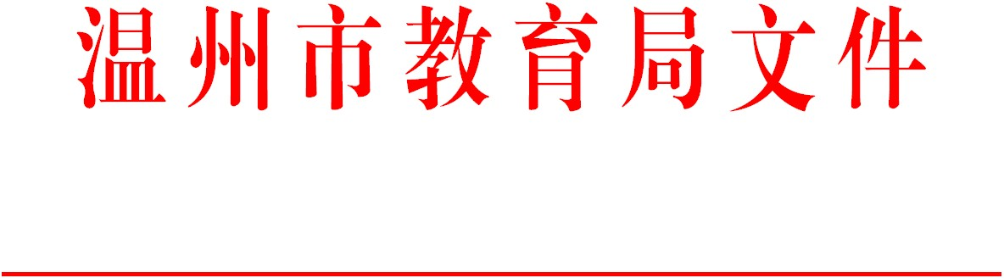
ZJCC04-2019-0005
附件2:

温教安〔2019〕30号

温州市教育局关于印发温州市中小学校
实验室废物处置工作实施方案的通知

各县（市、区）教育局，浙南产业集聚区文教体局，市局直属各学校：
现将《温州市中小学校实验室废物处置工作实施方案》印发给你们，请结合实际，认真贯彻执行。

温州市教育局
2019年4月25日

温州市中小学校实验室废物处置工作实施方案

为加强我市中小学校实验室废物的处置与管理，消除校园安全隐患，保障生态环境和校园安全，根据浙江省生态环境厅《关于进一步加强学校实验室废物处置工作的通知》（浙环发〔2018〕42号）精神，结合我市中小学校实际，制订本工作实施方案：
一、严格落实中小学校实验室废物处置工作责任
学校作为实验室废物安全处置和管理的责任主体，必须提高责任意识，落实主体责任，保障校园环境安全。
（一）各级教育局为所辖区域学校实验室废物处置管理部门，负责督促学校加强实验室废物基础信息管理，结合教学科研实际，理清产废环节，摸清实验室废物产生种类与数量、日常收集、贮存设施、以及委托处置等情况。
（二）各学校是实验室废物安全处置和管理的责任主体，学校校长为本校实验室废物处置管理的第一责任人。学校实验室负责本校实验室废物的日常收集、安全贮存、规范处置等工作。
学校应按照《实验室废弃化学品收集技术规范》（GB/T 31190-2014）相关要求，结合学校实际与处置需求制定《实验室废物管理与处理办法》，明确产废种类与数量，规范实验废物分类管理、收集工作，强化废物回收与处置的过程管理。学校制定过期实验试剂、实验室废弃物处置管理相关制度，并须在实验室显著位置悬挂。学校要对进入实验室从事教学、科研活动的师生，进行实验室废弃物收集、处置等知识和制度培训。
（三）鼓励学校采取实验优化、资源循环利用与就地减量化措施，进一步减少有毒有害原料使用与资源浪费，切实减轻实验活动对环境保护的影响。学校应按照“减量化、资源化、无害化”原则，制定管理措施，将其纳入日常工作计划。各学校在采购实验用化学药品时应根据实验需求按量采购，避免化学药品过期而形成的浪费。学校实验室在实验过程中应指导实验师生按量取用，减少浪费。实验室管理人员应以实验室废物源头减量化为原则进行实验室废物回收管理工作，尽量减少实验室废物产生，对自身有能力处理的实验室废物可先进行无害化处理，减轻处置压力。
二、创建中小学校实验室废物专业回收处置体系
（一）根据温州市人民政府办公室《关于印发温州市清废行动实施方案的通知》（温政办〔2018〕136号）相关要求，建立我市中小学校实验室废物统一收运模式，并委托有资质、有处理能力单位依法开展具体工作。开展申报登记、管理计划备案、转移联单、信息系统填报等相关管理工作。
（二）教育部门在各自职责范围内强化对我市中小学校实验室废物处置的监督管理。对未设立实验室废物贮存场所、贮存场所贮存能力不足或不规范、未建立台账或记录不规范的，要督促学校及时整改。对非法处置实验室废物的，依法追究相关责任。
三、工作实施步骤
（一）学校建设规范的贮存设施
1. 建设规范的实验室废水沉淀池。实验中产生的酸、碱废液必须经中和处理，再经实验室废水沉淀池二次处理达到国家安全排放标准后才能排放。
2.学校要按照《危险废物贮存污染控制标准》（GB 18597-2001）有关要求，建设规范且满足需求的实验室废物存贮间（柜），必须张贴危险废物标志，实行双人双锁管理。实验室废物贮存间（柜）应远离火源、热源，并保持良好的通风。
3.学校需配备一定的实验室废物收集和贮存容器及工具，容器上需明确标识危险废物的类别、名称、数量以及注意事项等。
液态废物须使用密闭式容器，并与实验室废弃化学品具有相容性，一般可用耐强酸强碱加厚高密度聚乙烯桶（HDPE桶），若与HDPE桶不相容的则使用不锈钢桶或者其他相容性容器。要求按照实验室自身产生的每种类别废液量，装入统一规格的25 L HDPE桶（如附件2中所示），装入后应及时密闭容器；废液不宜盛装过满，应保留容器约10%的剩余容积。
固态废物应采用满足相应强度要求的纸箱或其他硬质包装容器，容器应完好无损且可封闭。尖锐物应使用确保不被刺破的硬质容器。废弃化学试剂应存放在原包装试剂瓶中，确保标签完好，否则应粘贴新标签，并注明相应化学试剂名称。无法装入常用容器的危险废物可用防漏胶袋等盛装。
（二）学校规范开展实验室废物处置
1.在回收实验室废物时，必须根据其特性分类装入相应容器内，禁止不相容（相互反应）的实验室废物在同一容器内混装。危险废弃物盛装容器必须完好无损，有密封盖，容器材质满足相应的强度要求，材质和衬里与实验室废物相容（不相互反应）。部分不相容的实验室危险废物见附件3。
2.过期废试剂、浓度高的废试剂、剧毒物品等必须保持原标签完好、清晰，由原器皿盛装暂存，不得随意掩埋或倒入收集容器内。
3.盛装实验室废物的直接包装容器上必须粘贴危险废弃物专用标签（附件4），标签标识与容器内危险废弃物一致。
4.每一次实验室废物收集时，需填写废液及废弃化学品收集明细表（附件5），相关操作人员必须根据化学药品特性进行相应的个人防护，确保人员安全。
5.未经处理的酸、碱废液及实验中产生的有害、有毒废液须分类收集于专门的废液收集容器中，严禁直接倒入水池排入下水道；禁止将易发生化学反应的废液混装在同一收集容器内。
凡是含重金属的废液，不论浓度高低，必须全部回收统一处理。
有机类实验废液，除对实验没有妨碍的可反复使用外，必须全部回收统一处理。
实验中产生、弃用的有毒有害固态物质以及盛装危险物品的空器皿、包装物等须放入专门的收集容器中，不得随意掩埋、丢弃。剧毒品包装及弃用工具必须统一存放、处理，不得挪作他用或乱扔乱放。放射性废物和感染性废物必须收集密封，明显标示其名称、主要成分、性质和数量，并予以屏蔽和隔离。
6.学校实验室废物由各级教育局采用政府采购服务的模式，由第三方公司转运至处置单位统一处置。每年5月、12月教育主管部门汇总全市各类有回收需求学校的回收种类与数量。根据工作机制，与统一收运单位约定时间（6月、1月）上门实施回收。
7.学校每次处置完成后，向教育主管部门上报回收处置情况信息表备案。
本方案自2019年5月27日起施行。

附件：1．学校实验室危险废物分类表
2．25 L HDPE桶图示
3. 部分不相容的危险废物表
4．实验室危险废物标签
5．废液及废弃化学品收集明细表

附件1
学校实验室危险废物分类表
序号 | 类别
1 | 无机浓酸溶液及其相关化合物
2 | 无机浓碱溶液及其相关化合物
3 | 有机酸
4 | 有机碱
5 | 可燃性非卤代有机溶剂及其相关化合物
6 | 可燃性卤代有机溶剂及其相关化合物
7 | 不燃非卤代有机溶剂及其相关化合物
8 | 不燃卤代有机溶剂及其相关化合物
9 | 无机氧化剂及过氧化物
10 | 有机氧化剂及过氧化物
11 | 还原性水溶液及其相关化合物
12 | 有毒重金属及其混合物
13 | 毒性物质、除草剂、杀虫剂和致癌物质
14 | 氰化物
15 | 石棉或含石棉的废弃化学品
16 | 自燃物质
17 | 遇水反应的物质
18 | 爆炸性物质
19 | 不明废弃化学品
*可参考GB5085.6中的有关规定
附件2
25 L HDPE桶图示

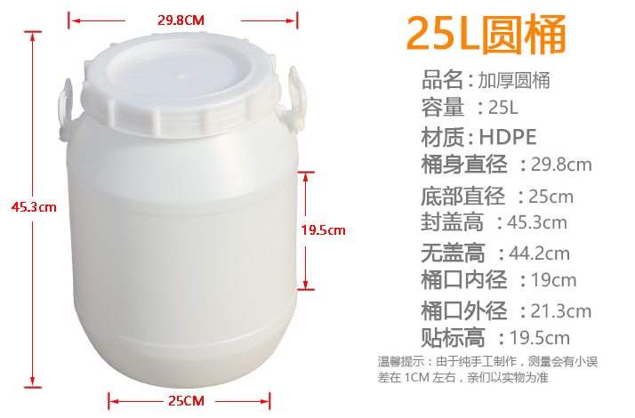

附件3
部分不相容的危险废物表
序号 | 不相容危险废物 |  | 混合时会产生的危险
序号 | 甲 | 乙
1 | 氰化物 | 酸类、非氧化 | 产生氰化氢、吸入少量可能会致命
2 | 次氯酸盐 | 酸类、非氧化 | 产生氯气、吸入可能会致命
3 | 铜、铬及多种重金属 | 酸类、非氧化、如硝酸 | 产生二氧化氮、亚硝酸烟，引致刺激眼目及烧伤皮肤
4 | 强酸 | 强碱 | 可能引起爆炸性的反应及产生热能
5 | 铵盐 | 强碱 | 产生氨气、吸入会刺激眼目及呼吸道
6 | 氧化剂 | 还原剂 | 可能引起强列爆炸性的反应及产生热能

附件4
实验室危险废物标签
实验室危险废物标签
种类
□有机废液 | □含卤有机废液□不含卤有机废液 |  |  | □剧毒 |  | □易燃 | □易爆 | □高腐蚀 | □反应性
□无机废液 | □含氰废液□含汞废液  □含重金属废液（不含汞）□含酸废液  □含碱废液□其它无机废液
□固体废物 | □废固态化学药品□废弃包装物、容器  □其它固态废物
□其它废物
主要成分（需用中文全称）：

实验室名称 |  |  | 实验室地址
负责人 |  |  | 联系电话
装入数量 |  |  | 日 期

附件5
废液及废弃化学品收集明细表
废液及废弃化学品收集明细表
产废单位名称
日期 | 实验室名称 | 化学品类型 | 化学品  （主要成分）名称 | 特性 | 重量  （kg） | 签名 | 备注
“类型”一栏请填写重金属废液、有机废液、无机废液、废试剂、容器和其它等六类。
“特性”一栏请填写废物是否具有感染性、爆炸性、可燃性、腐蚀性、氧化性、毒性等特征。

抄送：省教育厅，市委，市人大，市政府，市政协, 温州市生态环境局，温州市公用集团。

温州市教育局办公室 2019年4月25日印发

